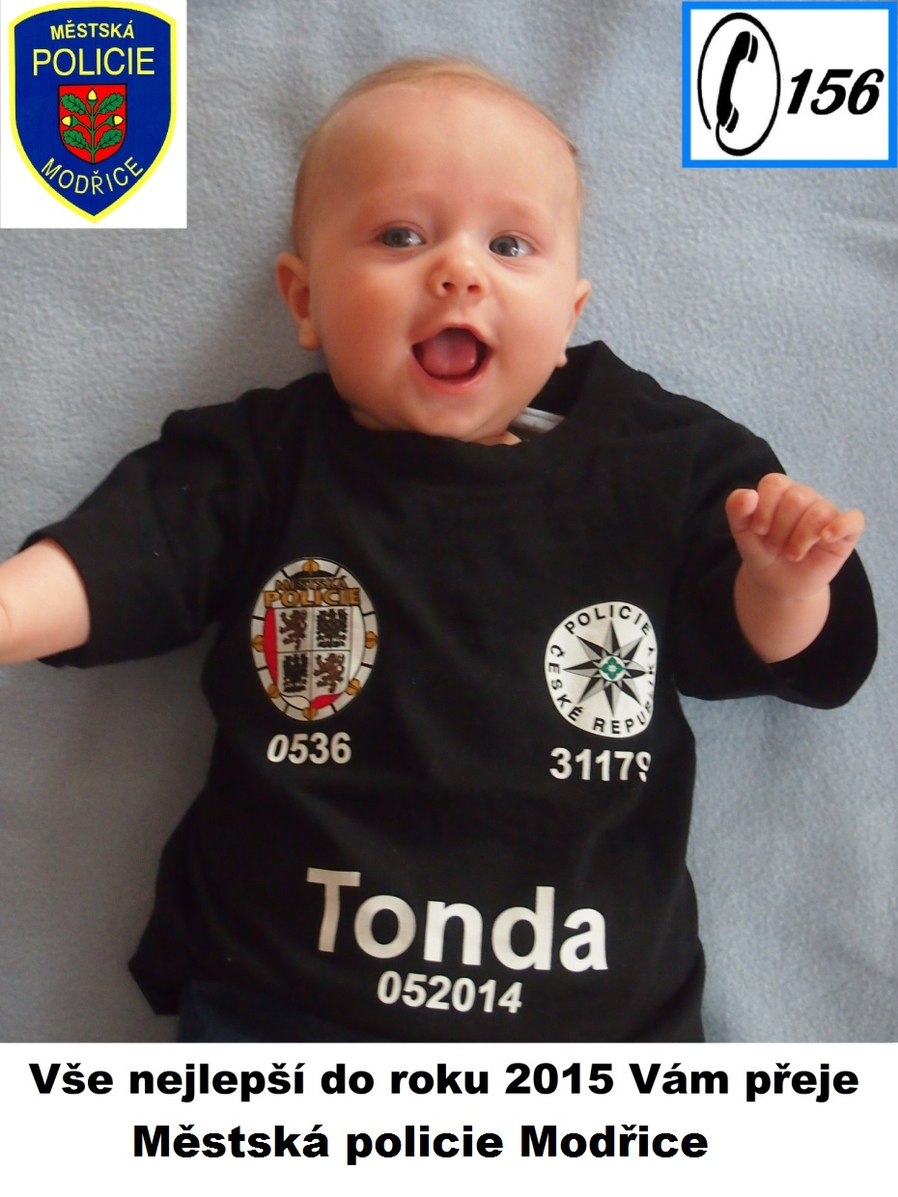
Příjemné prožití svátků vánočních
a mnoho pracovních i osobních úspěchů
v novém roce
Vám přeje
Městská policie Modřice


